

BILAGA

till förslaget

till Europaparlamentets och rådets förordning

om ändring av förordning (EG) nr 1030/2002 av den 13 juni 2002 om en enhetlig utformning av uppehållstillstånd för medborgare i tredjeland.

Bilder på fram- och baksidan av kortet:

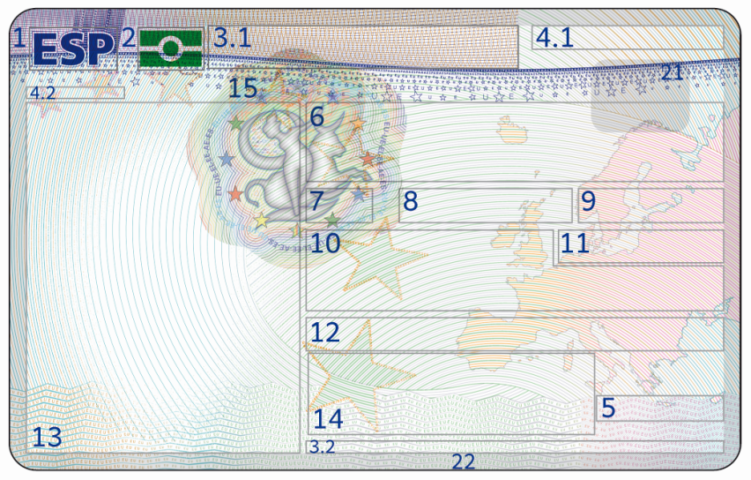

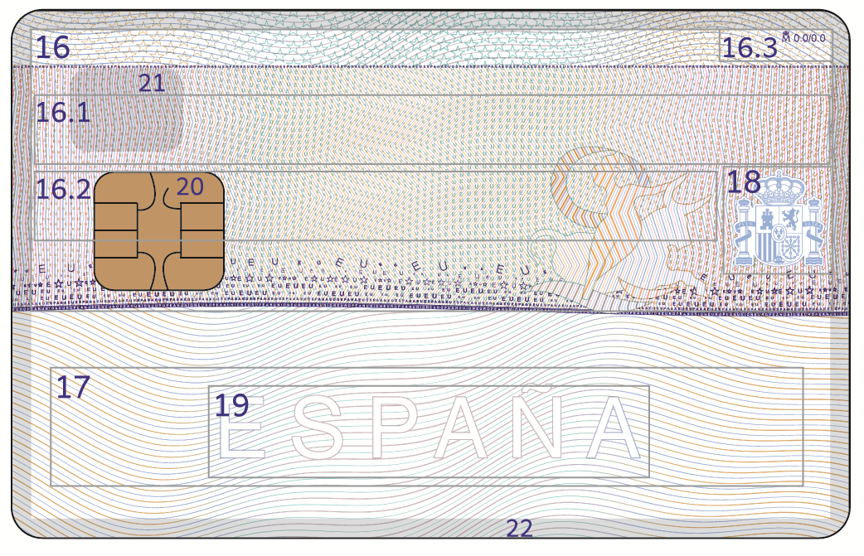

a) Beskrivning

Uppehållstillståndet, inklusive biometriska kännetecken, ska utformas som en separat handling i ID 1-format. Det ska använda specifikationerna i Internationella civila luftfartsorganisationens (Icao) dokument om maskinläsbara resehandlingar (kort) (del 7 av dokument 9303). Det ska omfatta följande rubriker: [1][2]

Framsida:

1. Detta fält ska innehålla landskoden med tre bokstäver för den utfärdande medlemsstaten i enlighet med Icaos dokument 9303 om maskinläsbara resehandlingar, integrerad i bottenmönstret.

2. Icaos symbol för en maskinläsbar resehandling med kontaktlöst mikrochip (e-MRTD-symbol), i optiskt variabel färg. Beroende på betraktningsvinkeln framträder ordet i olika färger.

3.1. Dokumentets titel (Uppehållstillstånd) angiven på den utfärdande medlemsstatens officiella språk.

3.2. Den titel på dokumentet som avses i 3.1 upprepas i detta fält på minst ett annat (högst två) officiella EU-språk i syfte att underlätta igenkännandet av kortet som ett uppehållstillstånd för tredjelandsmedborgare

4.1. Dokumentets nummer.

4.2. Dokumentets nummer upprepas (med särskilda säkerhetsdetaljer) i detta fält.

5. Kortets åtkomstnummer (CAN) anges i detta fält.

De rubriker som avses i 6–12 bör anges på den utfärdande medlemsstatens språk. Den utfärdande medlemsstaten kan lägga till ett annat officiellt språk vid Europeiska unionens institutioner, på samma rad och på sammanlagt högst två språk.

6. Namn: samtliga efternamn och samtliga förnamn, i nämnd ordning[3].

7. Kön.

8. Medborgarskap.

9. Födelsedatum.

10.[4] Typ av tillstånd: vilken typ av uppehållstillstånd som medlemsstaten har utfärdat till tredjelandsmedborgaren. Ett tillstånd för en familjemedlem till en medborgare i Europeiska unionen som inte har utövat sin rätt till fri rörlighet ska innehålla ordet ”familjemedlem”. För personer som omfattas av artikel 3.2 i Europaparlamentets och rådets direktiv 2004/38/EG[5] får medlemsstaterna föra in ”person som omfattas av artikel 3.2 i direktiv 2004/38/EG”.

11. Detta fält ska ange den sista giltighetsdagen för dokumentet[6].

12.[7] Anmärkningar: Medlemsstaterna får lägga till sådana detaljuppgifter och anmärkningar för användning inom landet som är nödvändiga med hänsyn till de nationella bestämmelserna om tredjelandsmedborgare, i synnerhet upplysningar om arbetstillstånd eller obegränsad giltighetstid för uppehållstillståndet[8].

13. Ett foto ska vara säkert integrerat i själva kortet och säkrat med en DOVID (diffraktiv optiskt variabel säkring).

14. Innehavarens namnteckning

15. DOVID till skydd för fotot.

Baksida:

16. Anmärkningar: Medlemsstaterna får lägga till sådana detaljuppgifter och anmärkningar för användning inom landet som är nödvändiga med hänsyn till de nationella bestämmelserna om tredjelandsmedborgare, inbegripet upplysningar om arbetstillstånd[9], följt av **obligatoriska** fält:

16.1. **Utfärdandedatum, utfärdandeort/utfärdande myndighet:** Datum och ort för utfärdande av uppehållstillståndet. Utfärdandeorten får vid behov ersättas med en hänvisning till den utfärdande myndigheten.

16.2. **Födelseort,**

följd av *valfria fält* såsom *”innehavarens adress”*.

16.3. *Upplysningar som avser framställningen av kortet*, t.ex. tillverkarens namn, versionsnummer osv.

17. Maskinläsbar del. Den maskinläsbara delen ska överensstämma med de relevanta Icao-riktlinjer som anges i dokument 9303.

18. Detta tryckta fält ska innehålla medlemsstatens nationella emblem, så att uppehållstillståndet kan särskiljas från uppehållstillstånd som utfärdats av andra medlemsstater, och som garanti för dess nationella ursprung.

19. Detta maskinläsbara fält ska innehålla en tryckt text i bottenmönstret som anger den utfärdande medlemsstaten. Texten får inte påverka det maskinläsbara fältets tekniska komponenter.

**Synliga** nationella säkerhetsdetaljer (utan att det påverkar bestämmelserna i bilagan med de tekniska specifikationerna):

20.[10] Ett RF-chip ska användas som lagringsmedium i enlighet med artikel 4a. Medlemsstaterna får i uppehållstillståndet föra in ett chip med dubbla gränssnitt eller ett separat kontaktchip för nationellt bruk, vilket ska placeras på baksidan av kortet i överensstämmelse med ISO-standarderna och inte på något sätt störa RF-chippet.

21. Genomskinligt fönster

22. Genomskinlig ram

b) Färg, tryckmetod

Medlemsstaterna ska fastställa färg och tryckmetod enligt det enhetliga format som anges i denna bilaga och de tekniska specifikationer som ska fastställas enligt artikel 2 i denna förordning.

c) Material

Kortet är helt gjort av polykarbonat eller motsvarande syntetiska polymer (och håller för en giltighetstid på minst 10 år).

d) Tryckmetoder

Följande tryckmetoder ska användas:

- Offset-bakgrundstryck med hög säkerhet

- Fluorescerande UV-tryck

- Iristryck

Kortets framsida måste till sin säkerhetsutformning kunna särskiljas från baksidan.

- Numrering:

Dokumentets nummer ska anges i fler än en position på dokumentet (utom på den maskinläsbara delen),

e) Kopieringsskydd

På framsidan av uppehållstillståndet ska en uppdaterad DOVID användas som ger en kvalitet avseende identifikation och säkerhet som inte är lägre än hos den anordning som används i den nuvarande enhetliga utformningen av viseringar, med utformning och detaljer av avancerat slag, bl.a. en förbättrad diffraktiv komponent för avancerad maskinell verifiering.

f) Teknik för personalisering

För att kunna garantera ett skydd av uppgifterna mot försök till hel- och delförfalskning kommer det att vara nödvändigt att integrera personuppgifterna, inbegripet fotografiet och innehavarens namnteckning, samt andra väsentliga uppgifter i handlingens grundmaterial.

För personalisering används lasergravyrteknik eller annan likvärdig säker teknik med integrering i själva kortet.

g) Medlemsstaterna kan också införa kompletterande nationella säkerhetsdetaljer, förutsatt att de ingår i den förteckning som upprättas enligt artikel 2.1 f i denna förordning och att de överensstämmer med det harmoniserade utseendet av de ovan angivna modellerna och att de enhetliga säkerhetsdetaljernas effektivitet inte minskas.

1. Om särskild hänvisning görs till en siffra i en annan EU-rättsakt, anges föregående motsvarande hänvisning i en fotnot.
2. De rubriker som ska skrivas ut anges i de tekniska specifikationer som ska antas i enlighet med artikel 6 i förordningen.
3. Ett enda fält används för förnamn och efternamn. EFTERNAMNET anges med versaler, Förnamnet med gemener, men med en versal som första bokstav. Inga avgränsare mellan EFTERNAMN och Förnamn är tillåtna. Om det är nödvändigt för att spara plats kan första och andra EFTERNAMN kombineras på samma linje, samt EFTERNAMN och Förnamn
4. Tidigare nr 6.4.
5. Europaparlamentets och rådets direktiv 2004/38/EG av den 29 april 2004 om unionsmedborgares och deras familjemedlemmars rätt att fritt röra sig och uppehålla sig inom medlemsstaternas territorier.
6. Uppgifterna bör endast anges i datumformatet (dd/mm/åååå) och inte med användande av ord som ”tillfällig” eller ”obegränsad”.
7. Tidigare nr 7.5–9.
8. Anmärkningar kan föras in på 1 rad (ca 40 tecken) på framsidan och 5 rader på baksidan.
9. Hela det tillgängliga utrymmet på baksidan av kortet (utom den maskinläsbara delen) kommer att reserveras för fältet ”Anmärkningar”. Det ska innehålla de egentliga anmärkningarna, följt av obligatoriska fält (utfärdandedatum, utfärdandeort och utfärdande myndighet, födelseort) och valfria fält enligt de enskilda medlemsstaternas behov. Valfria fält ska föregås av en rubrik.
10. Tidigare nr 16.